鼠标中键滚动不能进行缩放，在鼠标设置中将图片中的“当我悬停在非活动窗口上方时对其进行滚动”取消
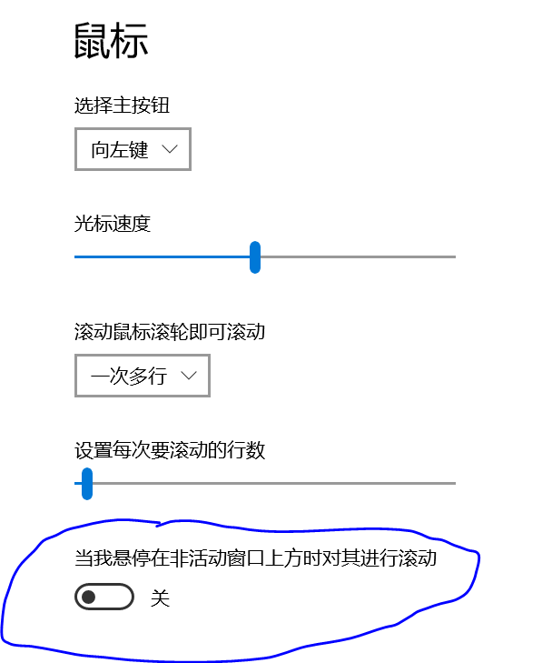
在模型树中，如若对特征进行编辑，右击要编辑模型->编辑，在修改的尺寸上长按右键才可调出下面窗口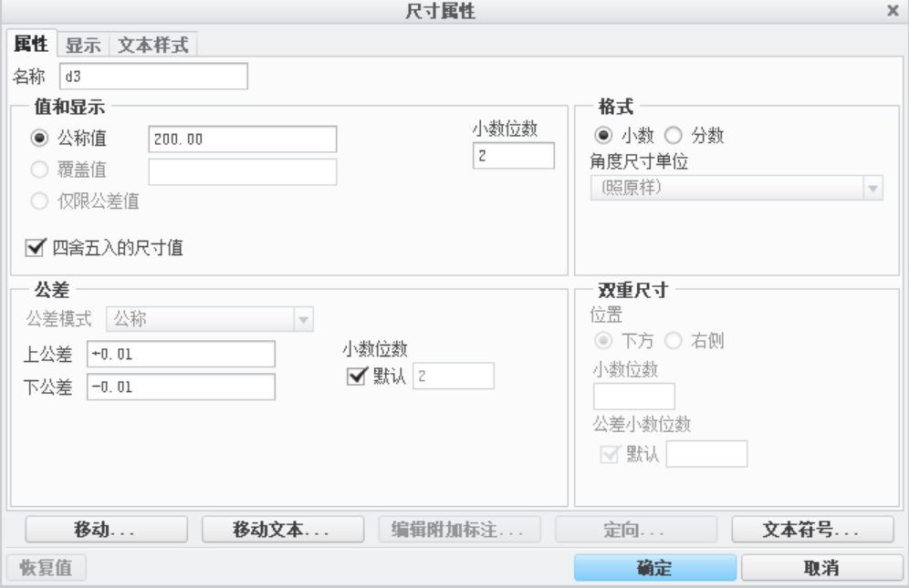

草绘时拉出一条直线，系统会默认生成全约束的尺寸，但这些尺寸都是弱尺寸，可以选择尺寸，长按右键可以选择强，也可以使用法向命令重新定义，但法相命令一定要选择两点后按中键结束才会弹出修改尺寸

